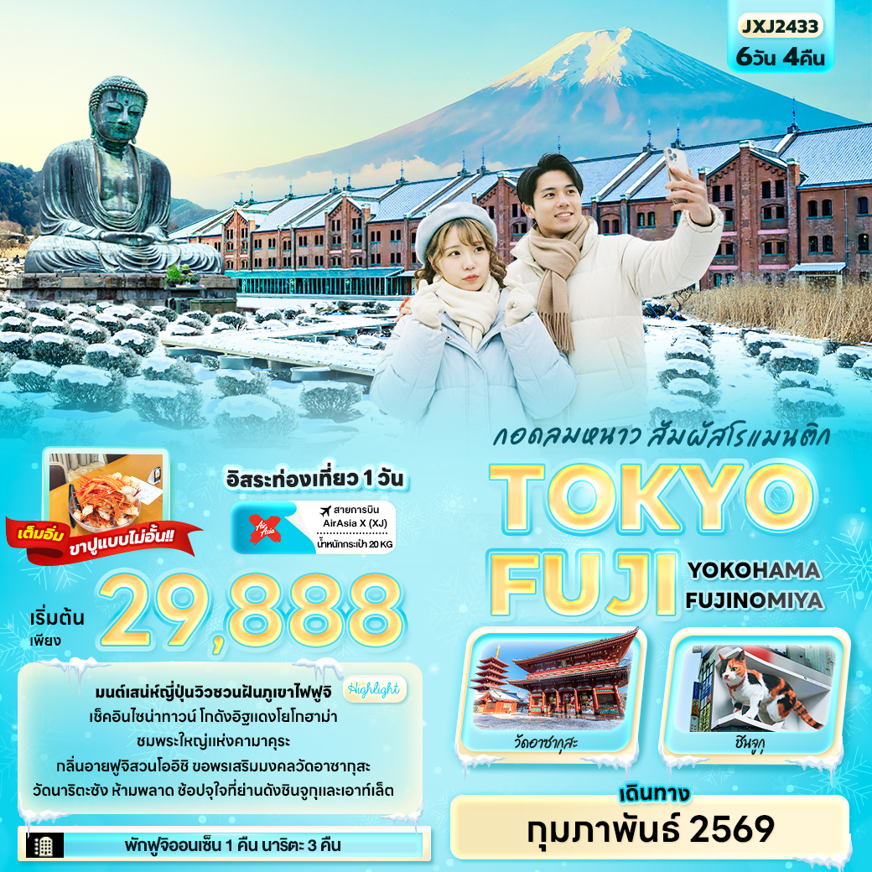
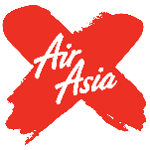
FLIGHT:
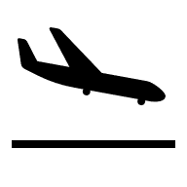

DMK NRT NRT DMK
เที่ยวบิน เวลาออก เวลาถึง
XJ607
21.15
02.40(+1)
เที่ยวบิน เวลาออก เวลาถึง
XJ606
11.55
20.00



JXJ2433 กอดลมหนาว สัมผัสโรแมนติก TOKYO FUJI
YOKOHAMA FUJINOMIYA 6วัน 4คืน

มนต์เสน่ห์ญี่ปุ่นวิวชวนฝันภูเขาไฟฟูจิ
เช็คอินไซน่าทาวน์ โกดังอิฐแดงโยโกฮาม่า ชมพระใหญ่แห่งคามาคุระ
กลิ่นอายฟูจิสวนโออิชิ ขอพรเสริมมงคลวัดอาซากุสะ วัดนาริตะซัง
ห้ามพลาด ช้อปจุใจที่ย่านดังชินจูกุและเอาท์เล็ต
อิสระท่องเที่ยวหนึ่งวันเต็ม
พักฟูจิออนเซ็น 1 คืน นาริตะ 3 คืน
เต็มอิ่ม! ขาปูแบบไม่อั้น

เดินทางโดยสายการบิน AirAsia X (XJ) น้ำหนักสัมภาระโหลดใต้ท้องเครื่อง 20 kg. / CARRY ON 7 kg.
วันที่ | โปรแกรมท่องเที่ยว | เช้า | เที่ยง | เย็น | โรงแรม
1 | XJ606 DMK-NRT 11.55-20.00 ท่าอากาศยานนานาชาติดอนเมือง ประเทศไทย – ท่าอากาศยานนานาชาตินาริตะ ประเทศญี่ปุ่น - นาริตะ |  |  |  | The Hedistar Hotel Narita  3* หรือระดับใกล้เคียงกัน
2 | นาริตะ – โยโกฮาม่า – โกดังอิฐสีแดงโยโกฮาม่า – ย่านโยโกฮาม่า ไชน่าทาวน์ – วัดโคโตคุอิน – จังหวัดชิซูโอกะ – ศาลเจ้าฟูจิซัง ฮงกุ เซ็นเก็น ไทฉะ – จังหวัดยามานาชิ – พักออนเซ็น |  |  |  | Hotel Yukari no Mori Yamanakako  / Hotel Yukari no Mori Kawaguchiko  / Fujisan Garden Hotel  3* หรือระดับใกล้เคียงกัน
3 | สวนโออิชิปาร์ค – Duty free – โตเกียว – ย่านชินจูกุ – วัดอาซากุสะ – นาริตะ |  |  |  | The Hedistar Hotel Narita  3* หรือระดับใกล้เคียงกัน
4 | อิสระท่องเที่ยวตามอัธยาศัย เต็มวัน |  |  |  | The Hedistar Hotel Narita  3* หรือระดับใกล้เคียงกัน
5 | วัดนาริตะซัง+ถนนนาริตะซัง โอโมเตะซันโดะ – Shisui Premium outlets – Aeon Mall – ท่าอากาศยานนานาชาตินาริตะ ประเทศญี่ปุ่น XJ607 NRT-DMK 21.15-02.40(+1)
6 | ท่าอากาศยานนานาชาติดอนเมือง ประเทศไทย

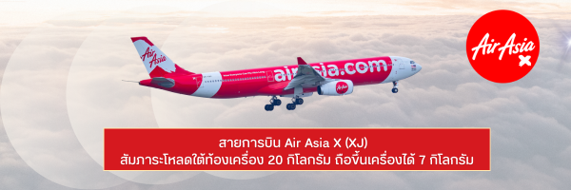

วันเดินทาง | ราคาผู้ใหญ่  (บาท) | ราคาเด็ก  (บาท) | พักเดี่ยว/เดินทาง  ท่านเดียว เพิ่ม (บาท) | ที่นั่ง | หมายเหตุ
11-16 กุมภาพันธ์ 2569 | 32,888 | ไม่มีราคาเด็ก  (Infant ไม่เกิน 2 ปี 6,000 บาท) | 6,500 | 34
12-17 กุมภาพันธ์ 2569 | 32,888 | ไม่มีราคาเด็ก  (Infant ไม่เกิน 2 ปี 6,000 บาท) | 6,500 | 34
14-19 กุมภาพันธ์ 2569 | 32,888 | ไม่มีราคาเด็ก  (Infant ไม่เกิน 2 ปี 6,000 บาท) | 6,500 | 34
18-23 กุมภาพันธ์ 2569 | 32,888 | ไม่มีราคาเด็ก  (Infant ไม่เกิน 2 ปี 6,000 บาท) | 6,500 | 34
19-24 กุมภาพันธ์ 2569 | 31,888 | ไม่มีราคาเด็ก  (Infant ไม่เกิน 2 ปี 6,000 บาท) | 6,500 | 34
25 กุมภาพันธ์ – 02 มีนาคม 2569 | 29,888 | ไม่มีราคาเด็ก  (Infant ไม่เกิน 2 ปี 6,000 บาท) | 6,500 | 34
26 กุมภาพันธ์ – 03 มีนาคม 2569 | 31,888 | ไม่มีราคาเด็ก  (Infant ไม่เกิน 2 ปี 6,000 บาท) | 6,500 | 34
27 กุมภาพันธ์ – 04 มีนาคม 2569 | 33,888 | ไม่มีราคาเด็ก  (Infant ไม่เกิน 2 ปี 6,000 บาท) | 6,500 | 34
28 กุมภาพันธ์ – 05 มีนาคม 2569 | 34,888 | ไม่มีราคาเด็ก  (Infant ไม่เกิน 2 ปี 6,000 บาท) | 6,500 | 34

วันที่หนึ่ง ท่าอากาศยานนานาชาติดอนเมือง ประเทศไทย – ท่าอากาศยานนานาชาตินาริตะ ประเทศญี่ปุ่น - นาริตะ

08.30 น. พร้อมกันที่ ณ ท่าอากาศยานนานาชาติดอนเมือง ประเทศไทย อาคารผู้โดยสารระหว่างประเทศขาออก ชั้น 3 เคาน์เตอร์สายการบิน AIR ASIA X (XJ) มีเจ้าหน้าที่ของบริษัทฯ คอยอำนวยความสะดวกด้านเอกสารและติดแท็กกระเป๋า
11.55 น. เดินทางสู่ ท่าอากาศยานนานาชาตินาริตะ ประเทศญี่ปุ่น โดยสายการบิน AIR ASIA X(XJ) เที่ยวบินที่ XJ606
(ค่าทัวร์ไม่รวมค่าอาหารบนเครื่อง บนเครื่องมีจำหน่าย)
20.00 น. เดินทางถึง ท่าอากาศยานนานาชาตินาริตะ ประเทศญี่ปุ่น (เวลาท้องถิ่นเร็วกว่าประเทศไทย 2 ชั่วโมง กรุณาปรับนาฬิกาของท่านเป็นเวลาท้องถิ่น เพื่อความสะดวกในการนัดหมาย) นำท่านผ่านพิธีตรวจคนเข้าเมืองและศุลกากร สำคัญ!!! ประเทศญี่ปุ่นไม่อนุญาตให้นำอาหารสด จำพวก เนื้อสัตว์ พืช ผัก ผลไม้ เข้าประเทศ หากฝ่าฝืนจะมีโทษจับและปรับ
เดินทางสู่ นาริตะ (Narita) (ใช้เวลาเดินทางประมาณ 30 นาที) เมืองนี้เป็นจุดต้นและปลายทางของนักเดินทางหลายๆ คน และเพราะที่นี่ถือว่าเป็นประตูสู่ สถานที่ท่องเที่ยวโด่งดังมากมาย มีอาหารที่หลากหลาย

ที่พัก : The Hedistar Hotel Narita 3* หรือระดับและเมืองใกล้เคียงกัน
(ชื่อโรงแรมที่ท่านพัก ทางบริษัทจะทำการแจ้งพร้อมใบนัดหมาย 5-7 วัน ก่อนเดินทาง)
ในกรณีที่พักโรงแรม The Hedistar Hotel Narita หลังจากเช็คอินเข้าสู่โรงแรมที่พักเรียบร้อย แนะนำให้ท่านอิสระเดินเล่น ห้าง Aeon Mall หรือสามารถแวะชมแวะชิมร้านอาหาร เช่น ร้านข้าวแกงกระหรี่ หรือร้านราเมง บริเวณใกล้เคียงโรงแรมได้

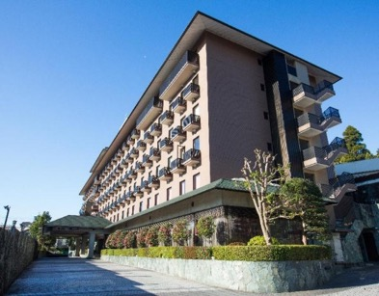
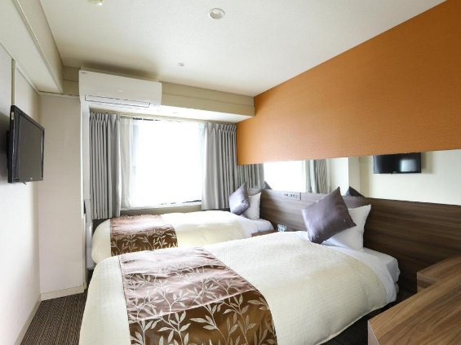
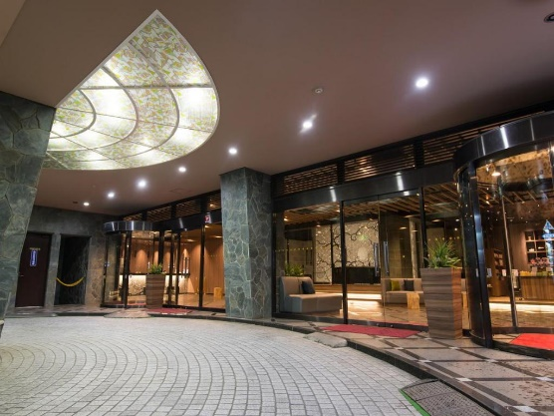
วันที่สอง นาริตะ – โยโกฮาม่า – โกดังอิฐสีแดงโยโกฮาม่า – ย่านโยโกฮาม่า ไชน่าทาวน์ – วัดโคโตคุอิน – จังหวัดชิซูโอกะ
- ศาลเจ้าฟูจิซัง ฮงกุ เซ็นเก็น ไทฉะ – จังหวัดยามานาชิ – พักออนเซ็น อาหาร เช้า, เย็น

เช้า รับประทานอาหารเช้า ณ โรงแรม (มื้อที่1)
จากนั้นนำท่านเดินทางสู่ โยโกฮาม่า(Yokohama) (ใช้เวลาเดินทางโดยประมาณ 2 ชั่วโมง) เป็นเมืองที่มีเสน่ห์และหลากหลาย ผสมผสานระหว่างวัฒนธรรมญี่ปุ่นดั้งเดิมและความทันสมัยได้อย่างลงตัว จึงเป็นเมืองที่น่าท่องเที่ยวและน่าอยู่ เดินเล่น โกดังอิฐสีแดงโยโกฮาม่า (Yokohama Red Brick Warehouse) เป็นอาคารอิฐสีแดงสองหลัง มีร้านค้า ร้านอาหาร คาเฟ่ บาร์และต่างๆ มากมาย นอกจากนี้ในส่วนของ อาคารทั้งสองหลังยังใช้เป็นสถานที่จัดงานอีเวนท์ต่างๆ เป็นประจำ เช่น งานเทศกาล คอนเสิร์ต และงานแสดงสินค้า ในบริเวณชั้น 3 ซึ่งมีห้องโถงขนาดความจุกว่า 300 ที่นั่ง
Highlight! โลเคชั่นนี้ ควรค่าแก่การถ่ายภาพ จะมุมตึก หรือ วิวโดยรอบ จะถ่ายมุมไหนก็สวยชิค

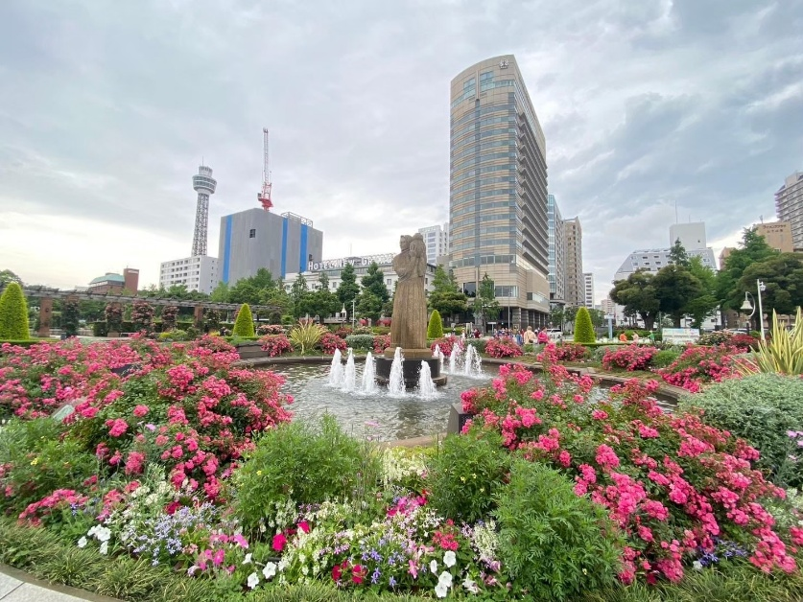

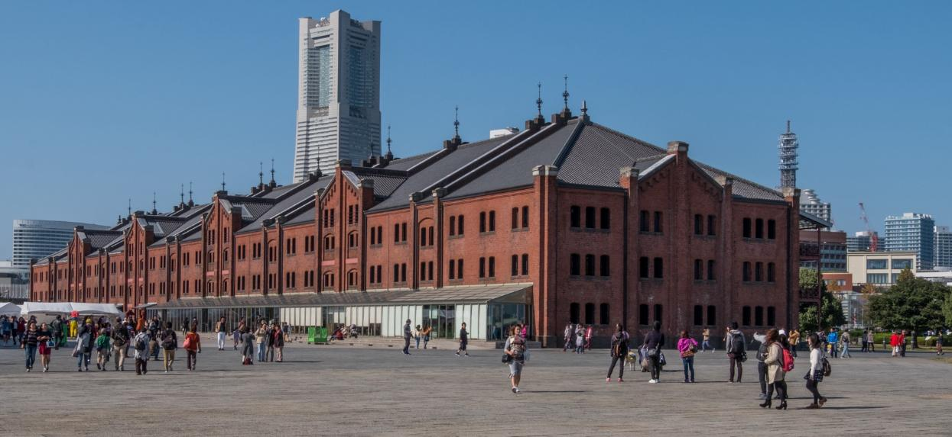
หากพอมีเวลาแนะนำ เดินชิลชมวิวสวยๆ ที่ สวนยามาชิตะ (Yamashita Park) มุมถ่ายรูปสุดคลาสสิกที่ใครมาแชะภาพคู่กับเรือยักษ์ลำนี้ 🚢 เรือเดินสมุทรในตำนานที่จอดสงบนิ่งอยู่ริมน้ำ และ Sea View Panorama รวมไปถึงในช่วงฤดูใบไม้ผลิ สามารถชม สวนดอกกุหลาบหลากสีสันที่จะบานสะพรั่ง 🌹

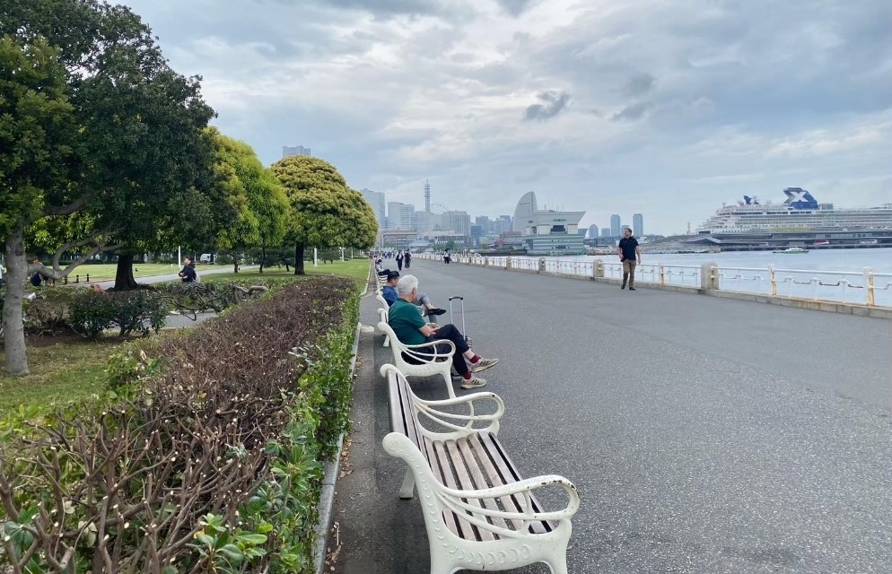
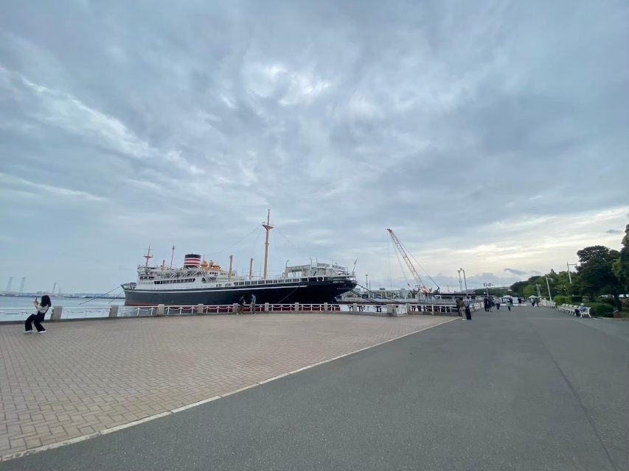

ย่านนี้ห้ามพลาด ย่านโยโกฮาม่า ไชน่าทาวน์ (Yokohama Chinatown) เป็นย่านวัฒนธรรมจีนที่ใหญ่ที่สุดในญี่ปุ่น ตั้งอยู่ในเขตเมืองนากาของเมืองโยโกฮาม่า มีอายุประมาณ 160 ปี ร้านค้าและร้านอาหารจีนมากกว่า 500 แห่ง นอกจากนี้ยังมีร้านขายของที่ระลึก สินค้าจีน และสิ่งอำนวยความสะดวกต่างๆ
Highlight! ไปตะลุย ชิมชิลๆ ถ้านึกไม่ออก ขอแนะนำ!!
- โอโจ (Ocho) เป็ดปักกิ่งไซส์เล็ก
- เอโดะเซ (Edosei) ซาลาเปาลูกโต ขวัญใจคนญี่ปุ่น
- โฮเท็นคาคุ (Hotenkaku) เสี่ยวหลงเปาทอด!
- หวังฟูจิง (Wangfujing) กับเสี่ยวหลงเปาทั้งนึ่งทั้งทอด
- ไคคะโร (Kaikaro) เมนูดั้งเดิมและเมนูสมัยใหม่

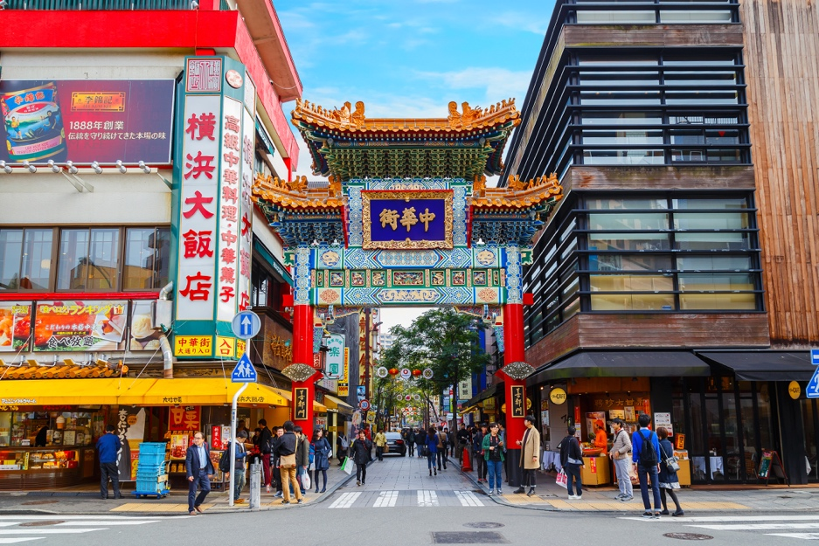
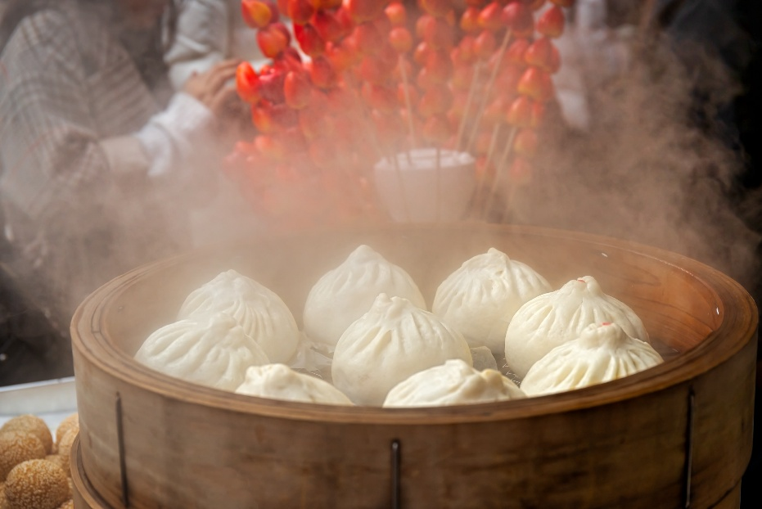

เที่ยง อิสระอาหารเที่ยง ตามอัธยาศัยเพื่อไม่เป็นการรบกวนเวลาของท่าน
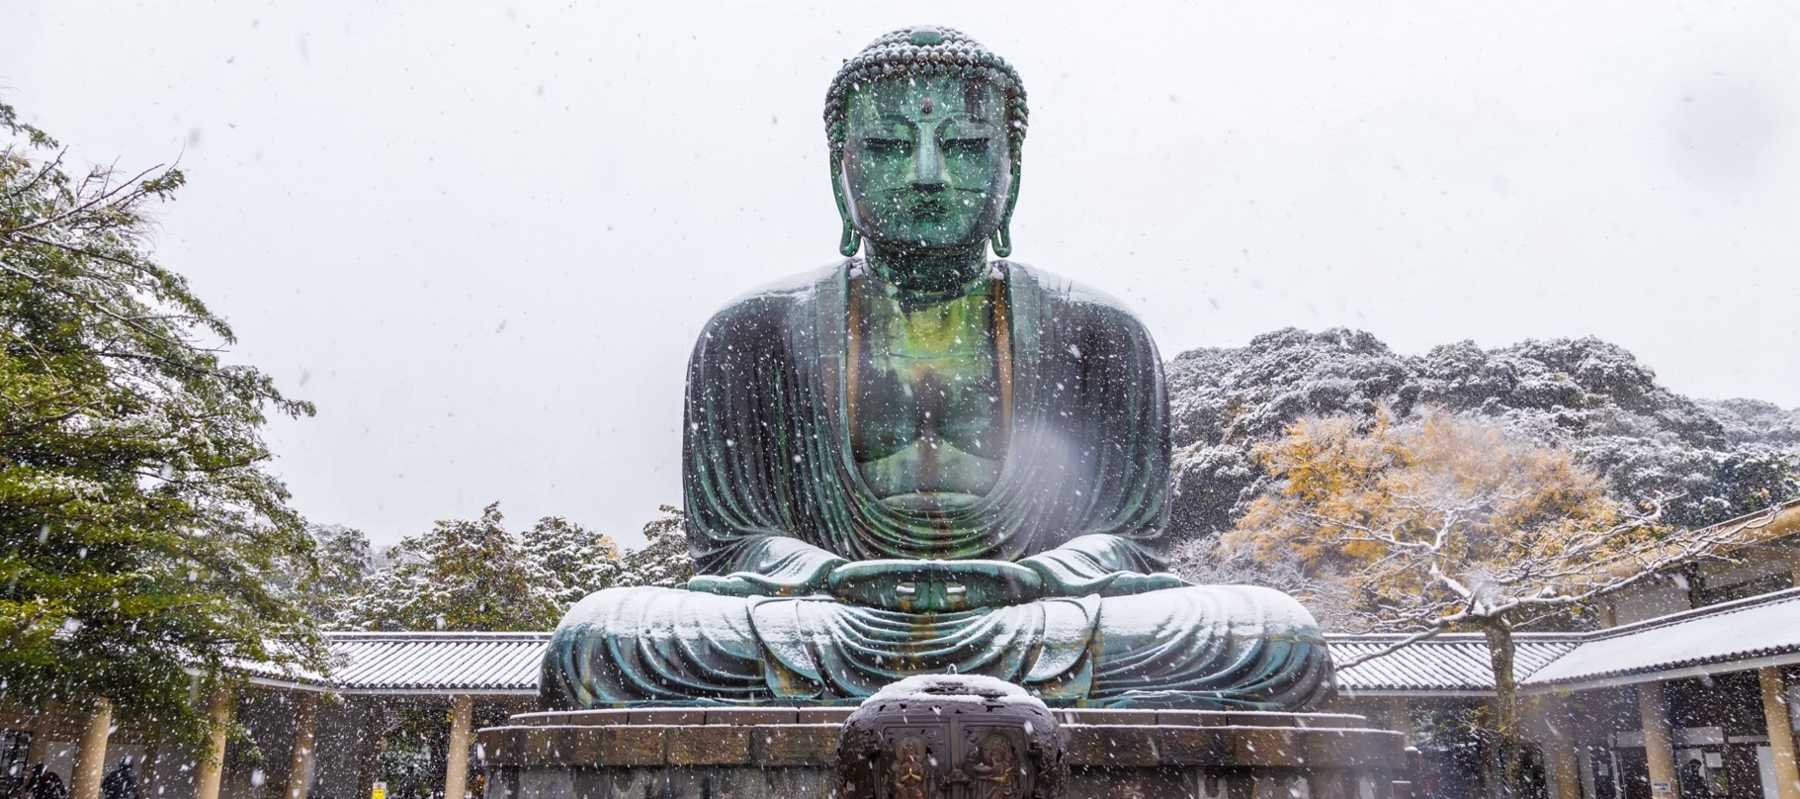
ชมความยิ่งใหญ่ของ พระใหญ่ไดบุตสึ (Kamakura Daibutsu หรือ The Great Buddha) (ใช้เวลาเดินทางโดยประมาณ 1 ชั่วโมง) เป็นพระพุทธรูปที่สำคัญที่สุดในเมืองคามาคุระ ตั้งอยู่ในวัดโคโตะกุอิน (Kotokuin Temple) พระพุทธรูปไดบุตซึมีความสูงถึง 13.35 เมตร น้ำหนัก 121 ตัน เป็นพระพุทธรูปที่ใหญ่เป็นอันดับสองในญี่ปุ่น รองจากหลวงพ่อโต แห่งวัดโทไดจิ เมืองนารา พระใหญ่ไดบุตสึจึงได้ตั้งอยู่กลางแจ้ง พระใหญ่ไดบุตสึสร้างจากโลหะสำริด และทองแดง โดยช่างฝีมือดี ที่เห็นองค์พระเป็นสีเขียวเป็นเพราะว่าเกิดปฏิกริยาทางเคมี เกิดออกไซด์ของโลหะที่สะสมมาเป็นเวลานานจนองค์พระเป็นสีเขียว (ค่าทัวร์รวมค่าเข้าชม)
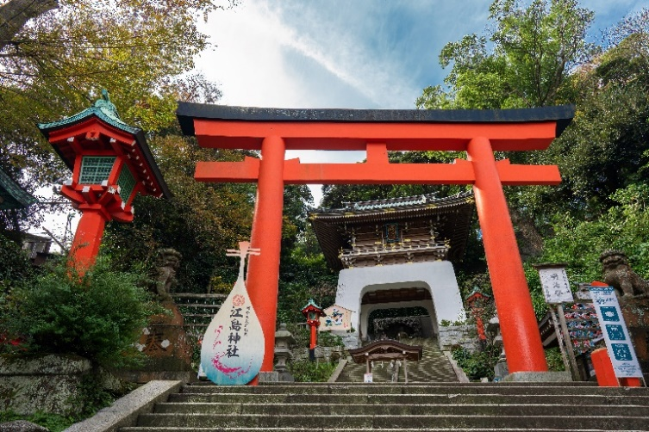
หมายเหตุ: วัดและศาลเจ้า ในช่วงวันหยุดเทศกาล อาจทำให้เกิดเหตุการณ์การจราจรติดขัดใช้เวลานานกว่าปกติที่จะเข้าถึงสถานที่นั้นๆ หรือประกาศปิดถนนเส้นทางสัญจร รวมไปถึงการกำหนดห้ามนำรถบัสขนาดใหญ่เข้าพื้นที่ ทั้งนี้ทางบริษัทฯ ขอสงวนสิทธิ์ปรับโปรแกรมตามความเหมาะสมโดยคำนึงถึงความปลอดภัยของท่านเป็นหลัก โดยไม่แจ้งให้ท่านทราบล่วงหน้าทุกกรณี

กรณีไม่สามารถเข้าชมพระใหญ่ไดบุตสึได้ นำทุกท่านเที่ยวชมเกาะเอโนชิม่า (Enoshima) แทนโดยไม่ได้แจ้งให้ท่านทราบล่วงหน้า เอโนชิม่าตั้งอยู่ที่เมืองคามาคุระ จังหวัดคานากาว่า เป็นเกาะที่เต็มไปด้วยเสน่ห์ที่เป็นเอกลักษณ์ บนเกาะแห่งนี้มีศาลเจ้า ร้านขายของฝาก ร้านอาหารทะเล จุดชมวิว ยังมีแหล่งธรรมชาติให้ชมอยู่มากมาย แทน โดยไม่แจ้งให้ท่านทราบล่งหน้าทุกกรณี

เดินทางสู่ จังหวัดชิซูโอกะ (Shizuoka) (ใช้เลาเดินทางโดยประมาณ 2 ชั่วโมง) ตั้งอยู่ไม่ไกลจากโตเกียว เป็นที่ตั้งของภูเขาไฟฟูจิ ภูเขาที่มีชื่อเสียงอันดับต้นๆ ของโลกและเป็นสัญลักษณ์ของประเทศญี่ปุ่น สักการะ ศาลเจ้าฟูจิซัง ฮงกุ เซ็นเก็น ไทฉะ (Fujisan Hongu Sengen Taisha Shrine) ศาลเจ้าแห่งนี้มีประวัติความเป็นมายาวนานกว่าพันปี สร้างขึ้นเพื่อบูชาเทพเจ้าโคโนฮานะซาคุยะฮิเมะ (Konohanasakuya-hime) เทพธิดาแห่งภูเขาไฟฟูจิ โดยมีความเชื่อที่ว่า ท่านจะป้องกันการปะทุของภูเขาไฟฟูจิ ภายในมีสวนสไตล์ญี่ปุ่น บรรยากาศร่มรื่น ที่สำคัญฉากหลังสุดอลังการวิวฟูจิ

หมายเหตุ: วัดและศาลเจ้า ในช่วงวันหยุดเทศกาล อาจทำให้เกิดเหตุการณ์การจราจรติดขัดใช้เวลานานกว่าปกติที่จะเข้าถึงสถานที่นั้นๆ หรือประกาศปิดถนนเส้นทางสัญจร รวมไปถึงการกำหนดห้ามนำรถบัสขนาดใหญ่เข้าพื้นที่ ทั้งนี้ทางบริษัทฯ ขอสงวนสิทธิ์ปรับโปรแกรมตามความเหมาะสมโดยคำนึงถึงความปลอดภัยของท่านเป็นหลัก โดยไม่แจ้งให้ท่านทราบล่วงหน้าทุกกรณี

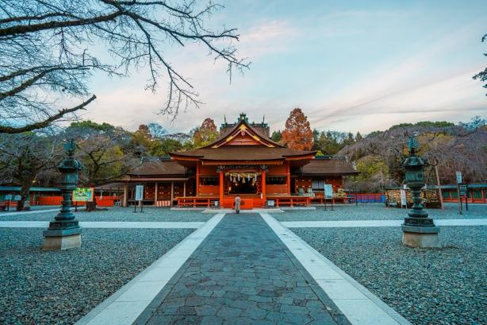
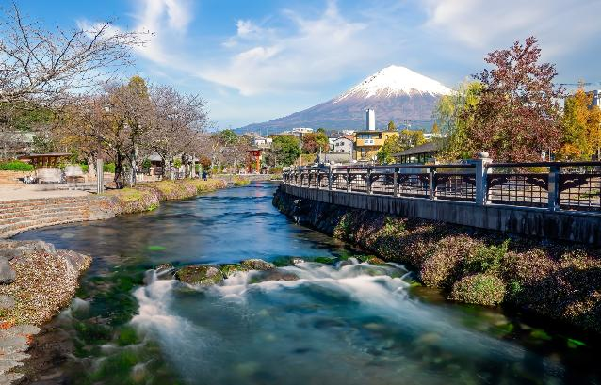

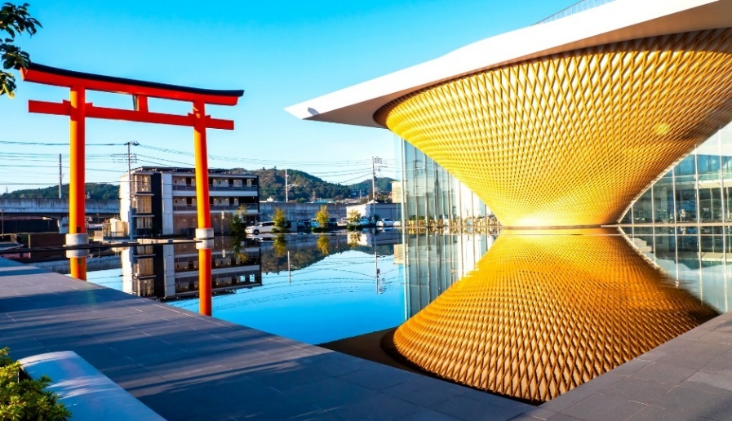

หากพอมีเวลาแนะนำ ถ่ายภาพเช็คอินกับ พิพิธภัณฑ์ภูเขาไฟฟูจิเวิร์ลเฮอร์ริเทจเซ็นเตอร์ (Mt.FUJI WORLD HERITAGE CENTRE) จัดแสดงทั้งผลงานศิลปะพื้นเมืองที่ผสมเข้ากับเทคโนโลยีสมัยใหม่ ความโดดเด่นของที่นี่ก็คือ ตัวอาคารออกแบบด้วยสถาปัตยกรรมแนวโมเดิร์นเป็นรูปร่างของภูเขาไฟฟูจิ ซึ่งอยู่ในรูปแบบกลับหัว และเมื่อสะท้อนกับน้ำจึงเกิดภาพที่สวยงามเลย (ค่าทัวร์ไม่รวมค่าเข้าชม)

เดินทางสู่ จังหวัดยามานาชิ (Yamanashi) (ใช้เวลาเดินทางโดยประมาณ 1.30 ชั่วโมง) เป็นที่รู้จักจากทัศนียภาพทางธรรมชาติที่สวยงาม รวมถึงภูเขาไฟฟูจิอันโดดเด่น หากมีโอกาสต้องมาสักครั้ง
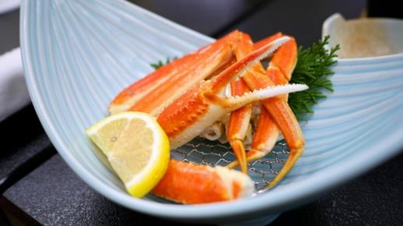
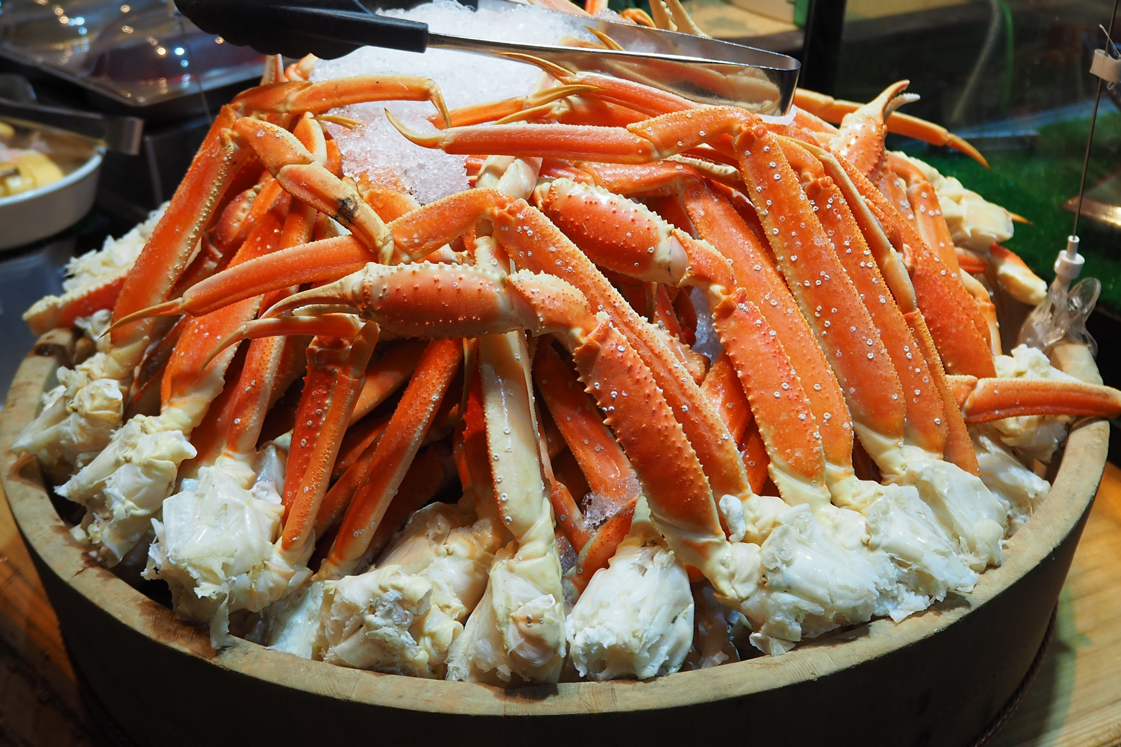
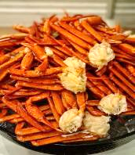
เย็น รับประทานอาหารเย็น (มื้อที่2) พิเศษบุฟเฟ่ต์ขาปู!! ชนิดของขาปูขึ้นอยู่กับการนำเข้าของโรงแรม
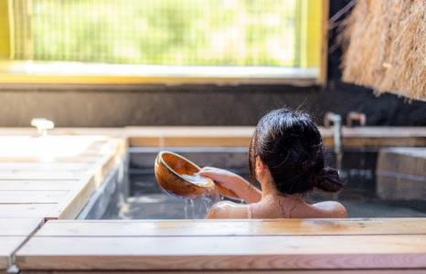
Highlight! เมนูที่มาญี่ปุ่นแล้วต้องได้ลิ้มลองคงไม่พ้น ขาปูยักษ์ แล้วให้ทานเป็นแบบไม่อั้นบุฟเฟ่ต์อีก !! ขาปูที่เนื้อแน่น สดใหม่ ลองกินกับน้ำจิ้มสไตล์ ญี่ปุ่นสักครั้งคงจะฟินไม่น้อย หลังจากมื้ออาหาร ยังมี ออนเซ็น (Onsen)ให้แช่ เพื่อคลายความเหนื่อยล้าจากการเดินทางหรือความเครียดในเรื่องต่างๆ โอ้โห คุ้มยิ่งกว่าคุ้ม !!

ที่พัก : Hotel Yukari no Mori Yamanakako / Hotel Yukari no Mori Kawaguchiko / Fujisan Garden Hotel 3* หรือระดับและเมืองใกล้เคียงกัน
(ชื่อโรงแรมที่ท่านพัก ทางบริษัทจะทำการแจ้งพร้อมใบนัดหมาย 5-7 วัน ก่อนเดินทาง)
กรณีที่พักจังหวัดยามานาชิเต็ม ทางบริษัทฯ ขอสงวนสิทธิ์ปรับไปพักจังหวัดชิซุโอกะแทน โดยไม่แจ้งให้ท่านทราบล่วงหน้าทุกกรณี
เช้า รับประทานอาหารเช้า ณ โรงแรม (มื้อที่3)
วันที่สาม สวนโออิชิปาร์ค – Duty free – โตเกียว – ย่านชินจูกุ– วัดอาซากุสะ – นาริตะ อาหาร เช้า
มนต์เสน่ห์ภาพฝันของภูเขาไฟฟูจิ 🗻 สวนโออิชิ ปาร์ค (Oishi Park) เป็นจุดชมวิวที่สามารถเห็นภูเขาไฟฟูจิได้เกือบทั้งลูก(ในวันที่อากาศดี) ที่ตั้งอวดโฉมโดยมีผืนน้ำนิ่งสงบของ ทะเลสาบคาวากุจิโกะ ทำหน้าที่เป็นฉากหน้าสุดตราตรึง ปล่อยใจไปกับบรรยากาศการพักผ่อนสไตล์ญี่ปุ่น ดื่มด่ำกับทิวทัศน์สุดผ่อนคลาย พร้อมสนุกไปกับการเลือกซื้อของที่ระลึกพื้นเมืองและขนมรสเลิศที่เป็นเอกลักษณ์ของย่านนี้ 🎁
Highlight! เป็นจุดเริ่มต้นยอดนิยมสำหรับการขึ้นภูเขาไฟฟูจิ สามารถชมวิวภูเขาไฟฟูจิและภูเขาโดยรอบได้แบบพาโนรามา ในวันที่อากาศแจ่มใส

(**การบานของดอกไม้ ทั้งนี้ขึ้นอยู่กับสภาพอากาศในแต่ละปี)
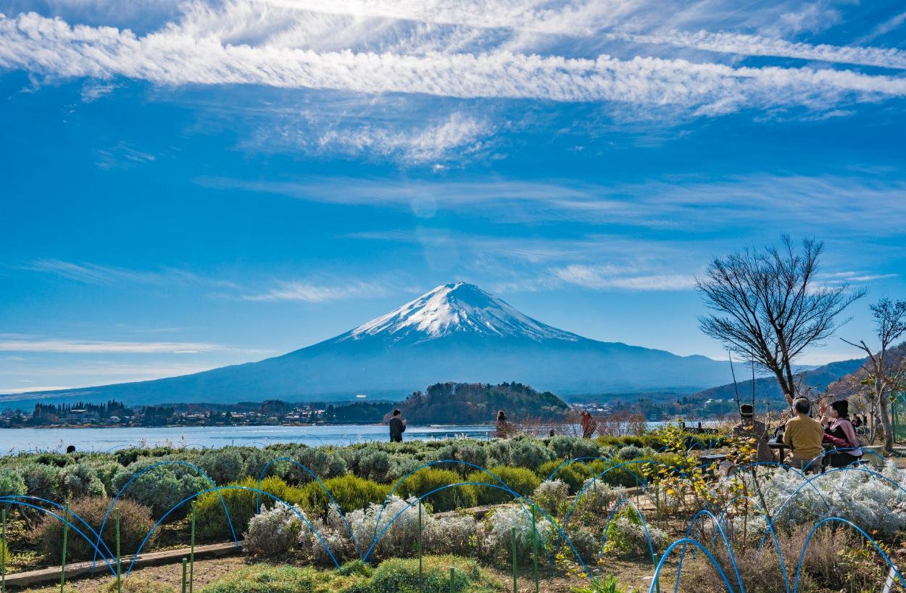

ช้อปปิ้งที่ ดิวตี้ฟรี (Duty free) แหล่งช้อปปลอดภาษี ที่รวบรวมสินค้าราคาพิเศษ และมีชื่อเสียงที่เห็นแล้วต้องรู้ว่ามาจากประเทศญี่ปุ่นเช่น โฟมถ่านหินภูเขาไฟ วิตามิน อาหารเสริม ครีมต่างๆ ขนมญี่ปุ่นหลากหลายชนิด รวมไปถึงชาเขียว ผลิตภัณฑ์ขึ้นชื่อของญี่ปุ่น เป็นต้น ให้ทุกท่านสามารถเลือกซื้อเป็นของฝาก
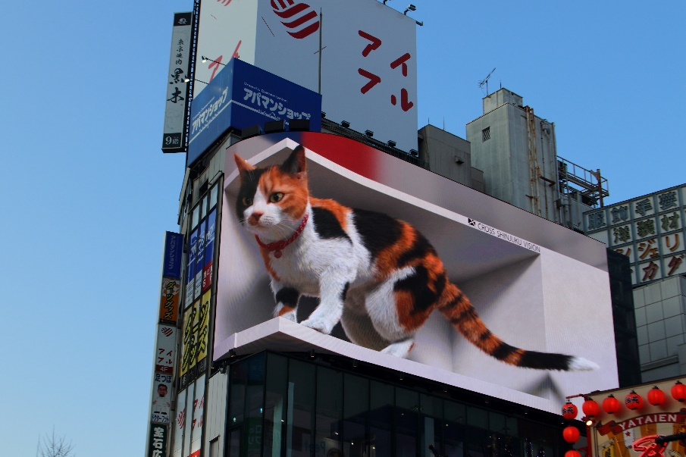
เดินทางสู่ โตเกียว(Tokyo) (ใช้เวลาเดินทางโดยประมาณ 2 ชั่วโมง) มหานครที่คึกคัก เต็มไปด้วยวัฒนธรรม ประวัติศาสตร์ และความทันสมัย เมืองนี้มีอะไรให้ดูและทำมากมาย ตั้งแต่ชมวัดวาอารามโบราณ ไปจนถึงช้อปปิ้งในย่านแฟชั่นสุดทันสมัย เช็คอินแลนด์มาร์คสุดฮิต ศูนย์รวมแฟชั่นและไอเท็มเด็ดใจกลางโตเกียว! 🏢🛍️ย่านชินจูกุ (Shinjuku) (ใช้เวลาเดินทางประมาณ 30 นาที) มาที่เดียวจบ! ไม่ว่าจะสายไฮเอนด์หรือสายคุ้มค่า ชินจูกุพร้อมเสิร์ฟทุกความต้องการของคุณแบบจัดเต็ม! อาทิเช่น เครื่องใช้ไฟฟ้า, กล้องถ่ายรูป, นาฬิกา, เสื้อผ้า,รองเท้า และช้อปเครื่องสำอางแบรนด์ดังระดับโลกอย่าง SK-II, Shiseido, Kose, Kanebo และอีกมากมาย ในราคาที่ดีต่อใจ 💄 ยังมีร้าน100เยน (อยู่ตึก PEPE ชั้น 8) ซึ่งสินค้าทุกอย่างภายในร้านจะราคา 100 เยน เท่ากันหมด หรือเป็นร้านดองกี้และร้านมัตสึโมโต้ที่รวมสินค้า ที่ขายสินค้าราคาถูกสารพัดอย่างเอาไว้
Highlight! ตามรอยแมว 3 มิติตั้งอยู่บนตึก Cross Shinjuku Vision ที่ดูเหมือนจริง มีชีวิตชีวา และสามารถเห็นได้ตั้งแต่เวลาประมาณ 7.00 น. จนถึง 1.00 น. ทุกวัน

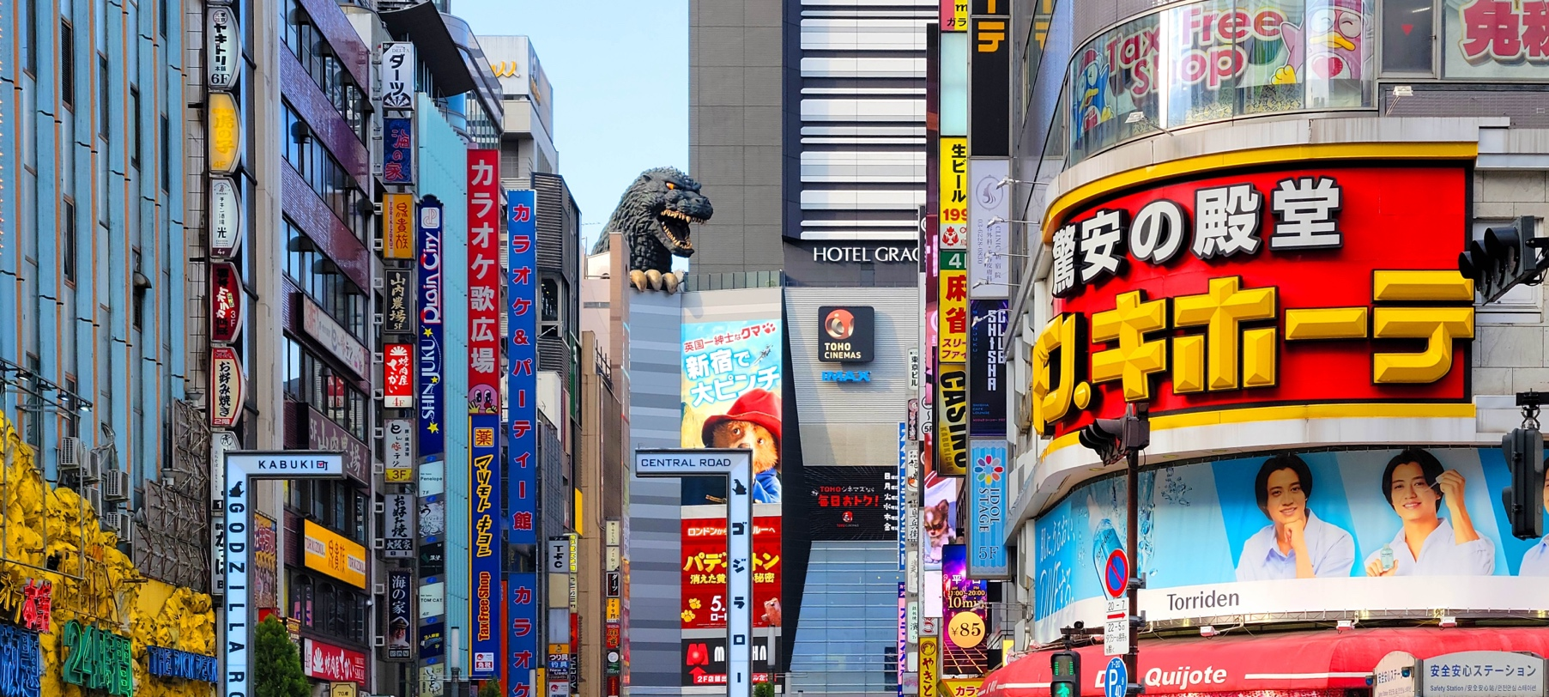
เที่ยง อิสระอาหารเที่ยง ตามอัธยาศัยเพื่อไม่เป็นการรบกวนเวลาของท่าน
วัดพุทธที่เก่าแก่ที่สุดในภูมิภาคคันโต วัดอาซากุสะ (SENSOJI TEMPLE) (ใช้เวลาเดินทางโดยประมาณ 30 นาที) กราบสักการะขอพรจากองค์ เจ้าแม่กวนอิมทองคำที่เป็นทองสัมฤทธิ์ มีขนาดเล็กเพียง 5.5 เซนติเมตร ให้ท่านถ่ายภาพเป็นที่ระลึกกับ คามินาริมง (ประตูฟ้าคำรณ) ซึ่งมีโคมไฟสีแดงขนาดยักษ์ที่มีความสูงถึง 4.5 เมตร โคมไฟที่ใหญ่ที่สุดในโลกแขวนอยู่ เลือกชมและเช่าเครื่องรางอันศักดิ์สิทธิ์ของวัดแห่งนี้
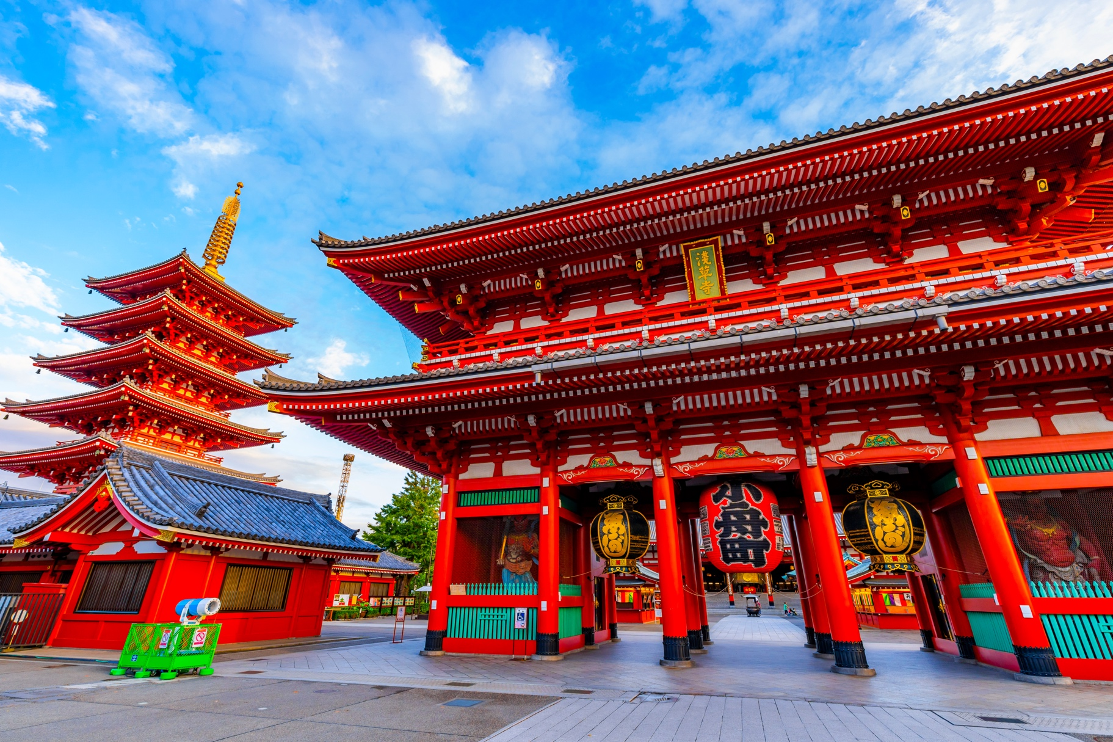
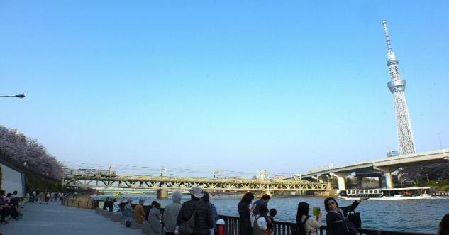
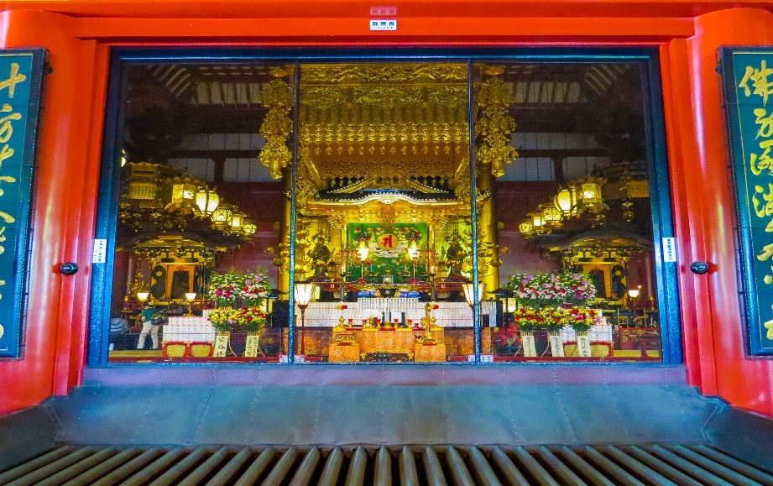
หากพอมีเวลาแนะนำ เพลิดเพลินเดินเล่นชมสวนสุมิดะ (Sumida Park) ตั้งอยู่ริมแม่น้ำสุมิดะ (Sumida River) เป็นสวนสาธารณะที่มีวิวแม่น้ำเป็นฉากหลังจึงเกิดวิวทิวทัศน์ที่สวยงามสุดโรแมนติกและนับว่าที่นี่เป็นจุดยอดนิยมแห่งหนึ่งของโตเกียวเลยก็ว่าได้ทันสมัย
Highlight! ขอพร 5 เยน เพราะญี่ปุ่นเชื่อว่า 5 เยน นั้น เป็นเหรียญที่มีรูตรงกลาง สิ่งเลวร้าย สิ่งที่ไม่ดี จะลอดผ่านจากรูนี้ออกไป หากขอพรกับเจ้าแม่กวนอิมเสร็จให้โยนเหรียญ 5 เยน ลงจุดโยนเหรียญ เชื่อว่าพรที่ขอไปจะสมหวังทุกประการ สาธุ.

เย็น อิสระอาหารเย็น ตามอัธยาศัยเพื่อไม่เป็นการรบกวนเวลาของท่าน
ที่พัก : The Hedistar Hotel Narita 3* หรือระดับและเมืองใกล้เคียงกัน
(ชื่อโรงแรมที่ท่านพัก ทางบริษัทจะทำการแจ้งพร้อมใบนัดหมาย 5-7 วัน ก่อนเดินทาง)
ในกรณีที่พักโรงแรม The Hedistar Hotel Narita หลังจากเช็คอินเข้าสู่โรงแรมที่พักเรียบร้อย แนะนำให้ท่านอิสระเดินเล่น ห้าง Aeon Mall หรือสามารถแวะชมแวะชิมร้านอาหาร เช่น ร้านข้าวแกงกระหรี่ หรือร้านราเมง บริเวณใกล้เคียงโรงแรมได้

วันที่สี่ อิสระท่องเที่ยวตามอัธยาศัย เต็มวัน อาหาร เช้า

เช้า รับประทานอาหารเช้า ณ โรงแรม (มื้อที่4)
- อิสระท่องเที่ยวตามอัธยาศัยไม่มีรถ อาหาร ไกด์และหัวหน้าทัวร์ให้บริการ
- ทุกท่านสามารถท่องเที่ยวและช้อปปิ้ง โดยมีไกด์แนะนำเส้นทาง

โปรแกรมแนะนำ
* Option tour! สวนสนุกโตเกียวดิสนีย์แลนด์ หรือ ดิสนีย์ซี
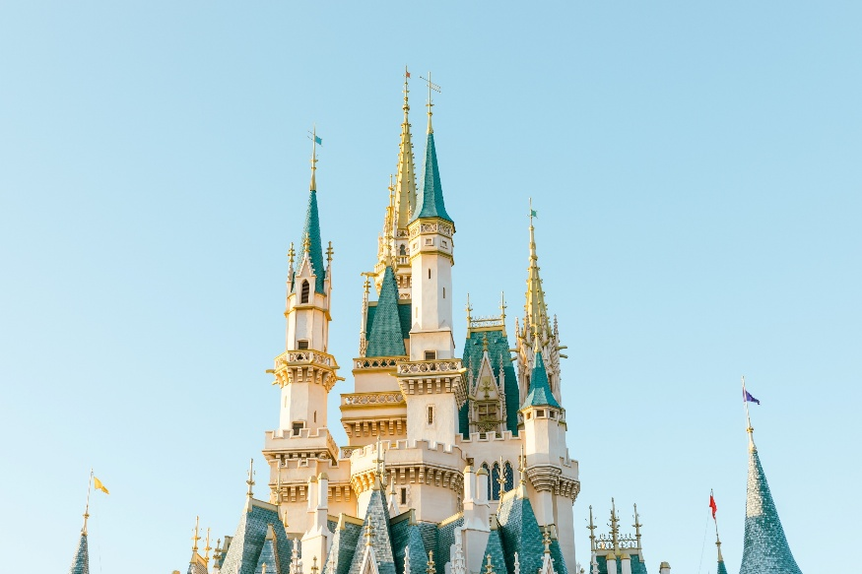
ราคาเริ่มต้นท่านละ 3,000 บาท/ท่าน *โปรดตรวจสอบกับเจ้าหน้าที่อีกครั้งก่อนการสั่งซื้อ*
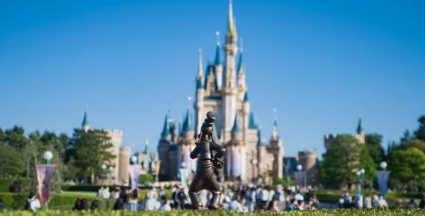
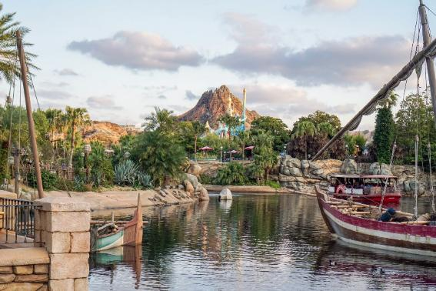
🏰 Tokyo Disneyland (ไม่มีหัวหน้าทัวร์และไม่มีไกด์นำเที่ยว) อาณาจักรแห่งเวทมนตร์ที่คุณต้องมาสัมผัสสักครั้งในชีวิต! ✨โชว์ความอลังการในจังหวัดชิบะ นี่คือสวนสนุกดิสนีย์แห่งแรกนอกอเมริกาที่ยกความมหัศจรรย์จากแคลิฟอร์เนียและฟลอริดามาไว้ที่นี่! สัมผัสความสนุกสุดเหวี่ยงไปกับ 7 โซนมหัศจรรย์ ที่จะทำให้หัวใจคุณเต้นแรงไม่ซ้ำกัน World Bazaar: ตระการตากับย่านช้อปปิ้งย้อนยุคสไตล์อเมริกัน 🛍️Tomorrowland: ทะยานสู่โลกอนาคตและอวกาศสุดล้ำ 🚀Toontown: บุกบ้านมิกกี้เมาส์และผองเพื่อนสุดคิ้วท์ 🐭Fantasyland: เข้าสู่โลกเทพนิยายและปราสาทในฝัน 👸Critter Country: ผจญภัยล่องแก่งไปกับเหล่าสัตว์ตัวจิ๋ว 🛶Westernland: สวมบทคาวบอยตะลุยดินแดนตะวันตก 🤠Adventureland: บุกป่าฝ่าดงและล่องเรือโจรสลัดสุดตื่นเต้น 🏴‍☠️ไม่ว่าคุณจะเป็นสายลุยหรือสายหวาน เตรียมตัวให้พร้อม... เพราะเวทมนตร์ที่นี่จะเสกให้รอยยิ้มของคุณไม่จางหายตลอดทั้งวัน! 🎈🎆 (ค่าทัวร์ไม่รวมบัตรค่าเข้าโตเกียวดิสนีย์แลนด์โปรดตรวจสอบราคากับเจ้าหน้าที่อีกครั้งก่อนเดินทาง)

หรืออิสระท่องเที่ยวโดยรถไฟ
- พิกัดสุด Hot ใจกลางโตเกียว ย่านชิบูย่า (Shibuya) ที่สายแฟชั่นและไลฟ์สไตล์ต้องเช็คอิน! Shibuya Crossing 🚦 สัมผัสประสบการณ์ช้อปปิ้งที่เหนือระดับในห้างสรรพสินค้าสุดไอคอนิก ที่รวมทุกความต้องการไว้ในที่เดียว ตั้งแต่สตรีทแวร์สุดคูลไปจนถึงไฮเอนด์สุดหรู
- "รันเวย์" ที่สนุกที่สุดในโลก! ย่านฮาราจูกุ (Harajuku) สเตจของสายแฟตัวแม่ และสวรรค์ของสตรีทฟู้ดสุดคิ้วท์! 🍭 ตื่นตาตื่นใจกับสีสันของวัยรุ่นญี่ปุ่นที่หลุดออกมาจากโลกแฟนตาซี! พิกัดลับสายช้อป ตรอกทาเคชิตะสุดไอคอนิกที่รวมไอเทม "ของมันต้องมี!" ตั้งแต่เสื้อผ้าแนวสตรีท เครื่องประดับสุดยูนีค ไปจนถึงร้าน 100 เยน เอาใจนักช้อปละลายเงินเยน
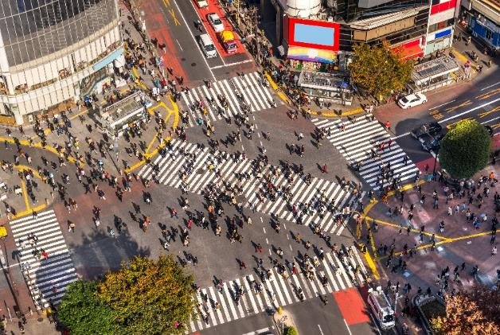
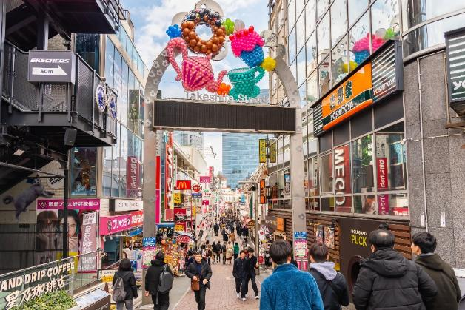
- ปักหมุดแลนด์มาร์ค ย่านกินซ่า (Ginza) นิยามใหม่แห่งความหรูหรา และสวรรค์ของนักช้อปสายพรีเมียม! 🛍️ เต็มไปด้วยร้านค้าแบรนด์เนมระดับไฮเอนด์มารวมตัวกันอยู่มากมาย และร้านค้าขนาดใหญ่อย่าง BIC CAMERA, UNIQLO หรือ MUJI ก็จะมีสินค้าหลากหลายครบครัน ซึ่งจะสะดวกสำหรับเวลาที่ต้องการซื้อสินค้าจำนวน
🎁 ลิสต์ของฝากมีให้เลือกเยอะจนตาลาย! เน้นไอเท็มยอดฮิตที่หาซื้อง่าย
🍪หมวดของกิน
Tokyo Banana ขนมเค้กกล้วยนุ่ม
NewYork Perfect Cheese ขนมปังกรอบสอดไส้ชีสและครีมสด
Press Butter Sand คุกกี้เนยสดสอดไส้คาราเมลหอมฟุ้ง
💄หมวดเครื่องสำอางและสกินแคร์ (Beauty Must-Haves)
SK-II, Shiseido, Clé de Peau Beauté ซื้อที่ญี่ปุ่นถูกกว่าไทยเยอะ โดยเฉพาะในสนามบิน (Duty Free
อุณหภูมิต่ำ) และ มาร์คหน้า Lululun สูตรโตเกียว, กันแดด Anessa, หรือสกินแคร์จาก Hada Labo พิกัด: ร้าน Matsumoto Kiyoshi, Sundrug หรือห้าง Don Quijote (ดองกี้)
🧸หมวดของเล่นและไลฟ์สไตล์ (Character & Gadgets)
Pokémon Center ต้องไปสาขา Shibuya (มีมิวทูในตู้กระจก) หรือ Nihonbashi เพื่อซื้อตุ๊กตาเวอร์ชันลิมิเต็ด
Art Supplies & Stationery: ปากกา สมุด และเครื่องเขียนดีไซน์ล้ำที่ร้าน Loft หรือ Itoya (Ginza)
Gadgets: กล้องฟิล์ม, หูฟังล้ำๆ หรือของเล่นแปลกๆ ที่ร้าน Bic Camera หรือ Yodobashi Camera

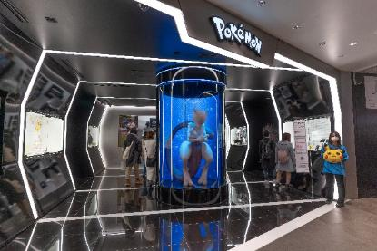
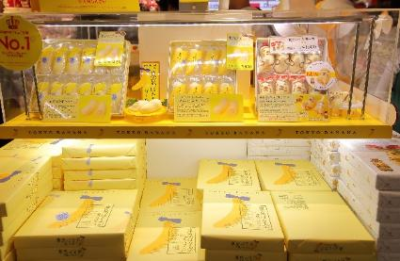
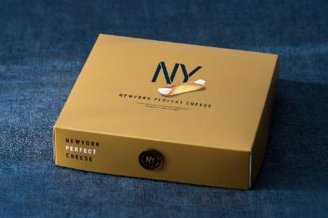

อิสระอาหารเที่ยงและเย็น ตามอัธยาศัยเพื่อไม่เป็นการรบกวนเวลาของท่าน
ที่พัก : The Hedistar Hotel Narita 3* หรือระดับและเมืองใกล้เคียงกัน
(ชื่อโรงแรมที่ท่านพัก ทางบริษัทจะทำการแจ้งพร้อมใบนัดหมาย 5-7 วัน ก่อนเดินทาง)
ในกรณีที่พักโรงแรม The Hedistar Hotel Narita หลังจากเช็คอินเข้าสู่โรงแรมที่พักเรียบร้อย แนะนำให้ท่านอิสระเดินเล่น ห้าง Aeon Mall หรือสามารถแวะชมแวะชิมร้านอาหาร เช่น ร้านข้าวแกงกระหรี่ หรือร้านราเมง บริเวณใกล้เคียงโรงแรมได้

วันที่ห้า วัดนาริตะซัง+ถนนนาริตะซัง โอโมเตะซันโดะ – Shisui Premium outlets – Aeon Mall – ท่าอากาศยานนานาชาตินาริตะ ประเทศญี่ปุ่น อาหาร เช้า

เช้า รับประทานอาหารเช้า ณ โรงแรม (มื้อที่5)
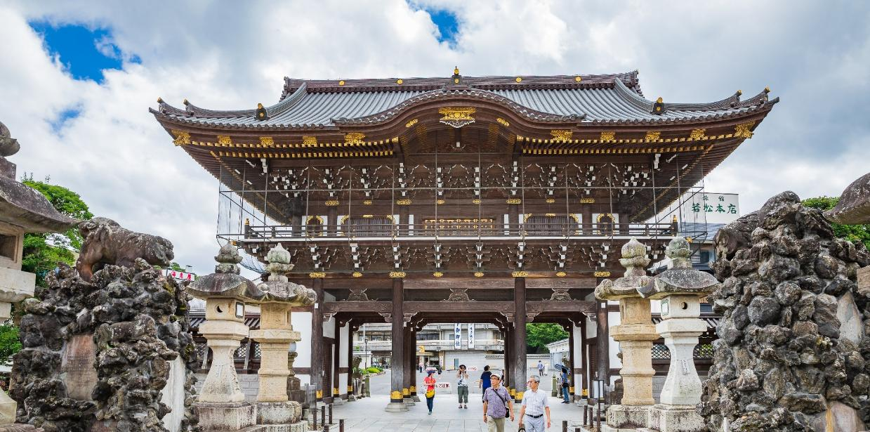
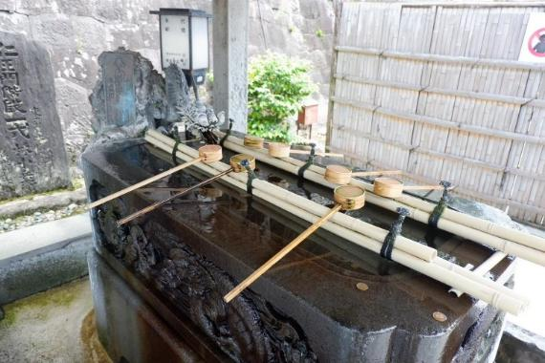
เที่ยวชมวัดประจำเมืองชื่อดังที่ วัดนาริตะซัง (Naritasan Temple) (ใช้เวลาเดินทางโดยประมาณ 30 นาที) เป็นวัดที่มีความเก่าแก่และมีชื่อเสียงอย่างมาก เป็นที่ประดิษฐานขององค์ฟุโดเมียวโอ (Fudo Myoo) เทพเจ้าแห่งไฟ ภายในวัดมีอาคารที่สวยงามเช่น โถงหลัก (Daihondo) เจดีย์สันติภาพ (Great Peace Pagoda) และสวนญี่ปุ่น และเคยใช้เป็นโลเคชั่นของภาพยนย์ไทยอย่าง “The Rising Sun และ ฟัดจังโตะ” ในส่วนของด้านหลังของห้องโถงใหญ่ของวัด ถือเป็นจุดชมสวนสไตล์ญี่ปุ่นที่สวยงามอย่างมาก สามารถเพลิดเพลินเดินเล่นถ่ายภาพกับบรรยากาศที่ยอดเยี่ยมสุดประทับใจ
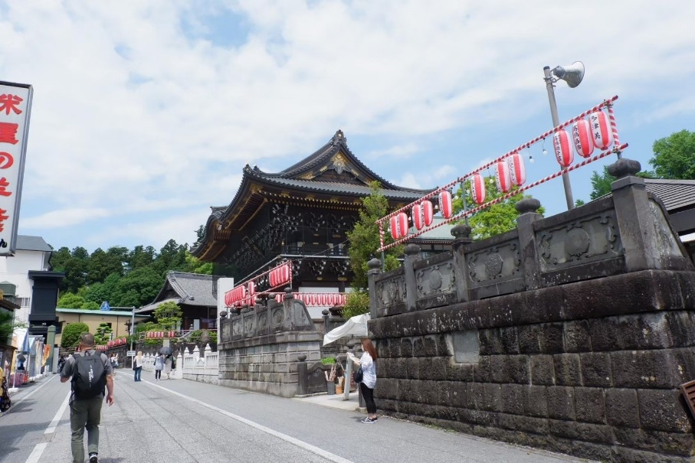
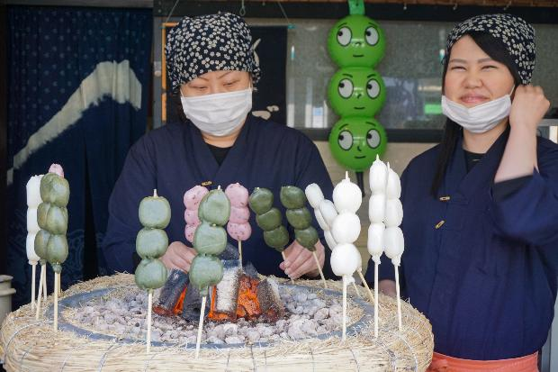
ย้อนเวลาช้อป ชิม ชิลล์ บนถนนสายคลาสสิก! ⛩️ ถนนนาริตะซัง โอโมเตะซันโดะ (Naritasan Omotesando) สายสตรีทฟู้ดและงานคราฟต์ต้องปักหมุด! เดินเพลินบนถนนย้อนยุคเลือกซื้อเครื่องรางนำโชค งานฝีมือสุดประณีต และขนมญี่ปุ่นทำสดใหม่ที่ส่งกลิ่นหอมยั่วน้ำลายตลอดทาง

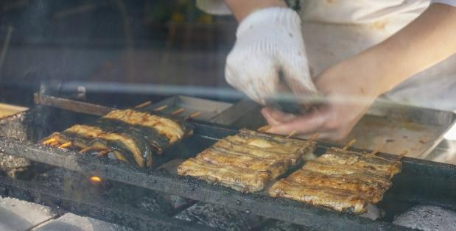
Highlight! เมนูที่มาแล้วห้ามพลาด ปลาไหลย่าง (Unagi) เนื้อแน่นๆ ผ่านการทำอย่างพิถีพิถัน ย่างหอมๆ จนได้ชื่อเป็นอาหารขึ้นชื่อของเมืองนาริตะ

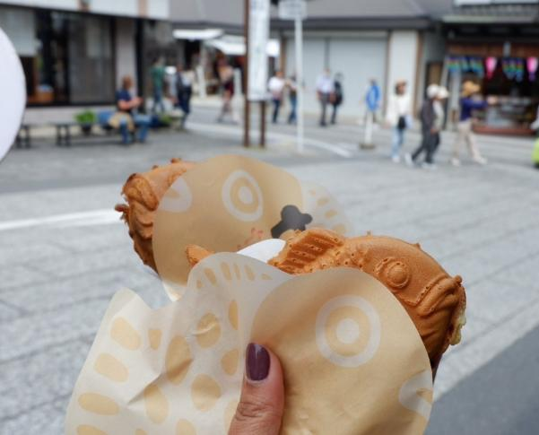
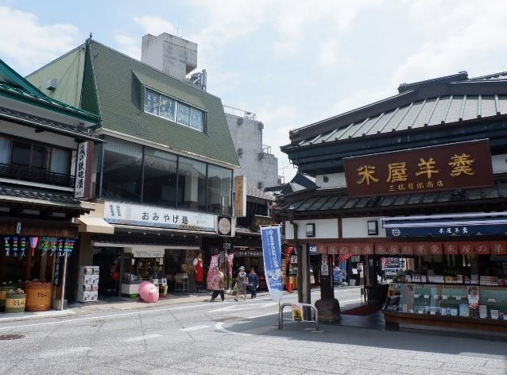

เที่ยง อิสระอาหารเที่ยง ตามอัธยาศัยเพื่อไม่เป็นการรบกวนเวลาของท่าน
🛍️ สวรรค์นักช้อปใกล้สนามบินนาริตะ! Shisui Premium Outlets (ใช้เวลาเดินทางโดยประมาณ 30 นาที) แบรนด์ดังระดับโลกกว่า 210 ร้าน ขนทัพมาทั้ง Adidas, Nike, Coach, Michael Kors และแบรนด์ขวัญใจคนไทยอย่าง Onitsuka Tiger ที่นี่ของเยอะและราคาโดนใจมาก! 👟👜 อร่ยเพลิน Food Court เติมพลังที่ฟู้ดคอร์ทระดับท็อป รวมความอร่อยทั้งราเมน ซูชิ และขนมหวานชื่อดังมาที่นี่ได้ทั้งของถูก ของเยอะ จนฟินแน่นอน วันสนุกๆ ช้อปปิ้งกันต่อ AEON MALL (ใช้เวลาเดินทางโดยประมาณ 30 นาที) ห้างสรรพสินค้าสุดครบวงจรที่ตอบโจทย์ทุกไลฟ์สไตล์ ไม่ว่าจะสายแฟชั่นหรือสายกินก็ฟินได้ไม่จำกัด อัปเดตเทรนด์ใหม่ก่อนใครกับร้านเสื้อผ้า กระเป๋า และไอเท็มแฟชั่นสุดชิค พร้อมโซนอุปกรณ์กีฬาและของใช้ในชีวิต 👗👟 พลาดไม่ได้กับสัมผัสรสชาติระดับพรีเมียมในโซนอาหารที่มีให้เลือกหลากหลาย ทั้งร้านอาหารชื่อดัง และโซนซูเปอร์มาร์เก็ตที่รวม ซูชิคำโต อาหารสดคุณภาพเยี่ยม และผลไม้ตามฤดูกาล ที่หวานฉ่ำส่งตรงจากฟาร์ม 🍣🍇
ชี้เป้า ! ไอเท็มห้ามพลาดในซูเปอร์มาร์เก็ต AEON
- 🍎 ผลไม้ตามฤดูกาล ที่ควรค่าต่อการลิ้มลอง เช่น สตอเบอรี่ลูกโตหวานฉ่ำ, เมลอนญี่ปุ่น, หรือลูกพลับแห้ง
- ✨ KitKat รสแปลก มีรสเฉพาะถิ่นหรือรสลิมิเต็ดที่หาที่อื่นไม่ได้
- 🔥ผงโรยข้าว (Furikake) ลายการ์ตูนน่ารักๆ หรือรสไข่ปลาคอด (Mentaiko) ซื้อเป็นของฝากก็ดี ใช้เองก็ฟิน
- 💊 พิกัดร้านขายยา (Drugstore) ใน AEON Mall Narita
- HapiCOM (โซนขายยาของ AEON เอง) * ตั้งอยู่ชั้น 1 ฝั่งซูเปอร์มาร์เก็ต
จุดเด่น มีเภสัชกรคอยแนะนำ สินค้าเน้นไปทางยา อาหารเสริม และสกินแคร์แบรนด์ญี่ปุ่นพื้นฐาน
- Welcia (ร้านขายยาขนาดใหญ่) ไอเท็มเด็ดที่ต้องซื้อ
แผ่นแปะแก้ปวดท้องประจำวัน, ยาหยอดตาความเย็นระดับต่างๆ, แผ่นมาร์คหน้า Lululun, และวิทตามิน DHC

เย็น อิสระอาหารเย็น ตามอัธยาศัยเพื่อไม่เป็นการรบกวนเวลาของท่าน
สมควรแก่เวลานัดพบเจอที่จุดนัดหมาย
เดินทางสู่ ท่าอากาศยานนานาชาตินาริตะ ประเทศญี่ปุ่น เพื่อเตรียมตัวเดินทางกลับสู่ ประเทศไทย
21.15 น. เดินทางสู่ ท่าอากาศยานนานาชาติดอนเมือง โดยสายการบิน AIR ASIA X (XJ) เที่ยวบินที่ XJ607
(ค่าทัวร์ไม่รวมค่าอาหารบนเครื่อง บนเครื่องมีจำหน่าย )
วันที่หก ท่าอากาศยานนานาชาติดอนเมือง ประเทศไทย

02.40 น. เดินทางถึง ท่าอากาศยานนานาชาติดอนเมือง ประเทศไทย โดยสวัสดิภาพ

*************************************
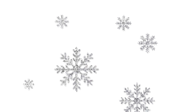
* เนื่องจากโปรแกรมทัวร์เป็นช่วงคาบเกี่ยวระหว่างฤดูหนาวและฤดูกาลแห่งการบานและการร่วงโรยของดอกซากุระ การสัมผัสความงดงามของดอกไม้นั้น ทั้งนี้ขึ้นอยู่กับสภาพอากาศในแต่ละปี

หมายเหตุ: รายการทัวร์สามารถเปลี่ยนแปลงได้ตามความเหมาะสม เนื่องจากสภาวะอากาศ, การเมือง, สายการบิน การจราจรช่วงเทศกาลหรือวันหยุดของญี่ปุ่น เป็นต้น โดยมิต้องแจ้งให้ทราบล่วงหน้า โดยทางผู้จัดจะปรับเปลี่ยนโดยคำนึงถึงผลประโยชน์ของท่านเป็นหลัก เพื่อให้ท่านท่องเที่ยวได้ครบถ้วนตามโปรแกรม

*การบริการของรถบัสนำเที่ยวญี่ปุ่น ตามกฎหมายของประเทศญี่ปุ่นนั้น สามารถให้บริการสูงสุดวันละไม่เกิน 11 ชั่วโมง คนขับรถบัสนำเที่ยวจะต้องมีเวลาพักผ่อนอย่างน้อย 13 ชั่วโมงต่อวัน) และไม่สามารถขอเพิ่มเวลาใช้บริการรถบัสนำเที่ยวได้ โดยมัคคุเทศก์และคนขับจะเป็นผู้บริหารเวลาตามความเหมาะสม จึงขอสงวนสิทธิ์ในการปรับเปลี่ยนเวลาท่องเที่ยวตามสถานที่ในโปรแกรมการเดินทาง

** ตามกฎหมายของประเทศญี่ปุ่นนั้น สามารถให้บริการสูงสุดวันละไม่เกิน 10 ชั่วโมง กรณีที่คนขับรถไม่ได้พักโรงแรมเดียวกับกรุ๊ปทัวร์ หรือ คนขับรถต้องนำรถส่งกลับบริษัทฯ จะสามารถให้บริการกรุ๊ปทัวร์ในวันนั้นๆ ได้สูงสุด 10 ชั่วโมง เท่านั้น เพื่อเป็นการเผื่อเวลาให้คนขับรถถึงที่หมายปลายทางนั้นๆ แล้วเวลารวมทั้งสิ้นไม่เกินเวลา 10 ชม. ตามที่กฎหมายกำหนดบังคับ

ประกาศสำคัญ: รับเฉพาะผู้มีวัตถุประสงค์เพื่อการท่องเที่ยวเท่านั้น ค่าทัวร์ที่จ่ายให้กับผู้จัด เป็นการชำระแบบจ่ายชำระขาด และผู้จัดได้ชำระให้กับสายการบินและสถานที่ต่างๆ แบบชำระขาดเช่นกันก่อนออกเดินทาง ฉะนั้นหากท่านไม่ได้ร่วมเดินทางหรือใช้บริการตามรายการไม่ด้วยสาเหตุใด หรือได้รับการปฏิเสธการเข้าหรือออกนอกเมืองจากประเทศในรายการ (ประเทศไทยและประเทศญี่ปุ่น) ทางผู้จัดขอสงวนสิทธิการคืนเงินสดส่วนใดๆ รวมทั้งค่าตั๋วเครื่องบินให้แก่ท่าน

เงื่อนไขการให้บริการ

► การเดินทางครั้งนี้จะต้องมีจำนวน 20 ท่านขึ้นไป กรณีไม่ถึงจำนวนดังกล่าว
- จะส่งจอยน์ทัวร์กับบริษัทที่มีโปรแกรมใกล้เคียงกัน
- หรือเลื่อน หรือยกเลิกการออกเดินทาง โดยทางบริษัทจะทำการแจ้งให้ท่านทราบล่วงหน้าก่อนการเดินทางประมาณ 10 วัน
- หรือขอสงวนสิทธิ์ในการปรับราคาค่าบริการเพิ่ม (ในกรณีที่ผู้เดินทางไม่ถึง 15 ท่าน และท่านยังประสงค์เดินทางต่อ) โดยทางบริษัทจะทำการแจ้งให้ท่านทราบก่อนล่วงหน้า
► ในกรณีที่ลูกค้าต้องออกตั๋วโดยสารภายในประเทศ กรุณาติดต่อเจ้าหน้าที่ของบริษัทฯ ก่อนทุกครั้ง มิฉะนั้นทางบริษัทจะไม่รับผิดชอบใดๆ ทั้งสิ้น
► การจองทัวร์และชำระค่าบริการ
- กรุณาชำระค่ามัดจำ ท่านละ 20,000 บาท กรุณาส่งสำเนาหน้าพาสปอร์ต พร้อมเอกสารชำระมัดจำค่าทัวร์
- ค่าทัวร์ส่วนที่เหลือชำระ 25-30 วันก่อนออกเดินทาง กรณีบริษัทฯ จำเป็นต้องออกตั๋วก่อนท่านจำเป็นต้องชำระค่าทัวร์ส่วนที่เหลือตามที่บริษัทกำหนดแจ้งเท่านั้น
**สำคัญ** สำเนาหน้าพาสปอร์ตผู้เดินทาง (จะต้องมีอายุเหลือมากกว่า 6 เดือนก่อนหมดอายุนับจากวันเดินทางไป-กลับและจำนวนหน้าหนังสือเดินทางต้องเหลือว่างสำหรับติดวีซ่าไม่ต่ำกว่า 3 หน้า) **กรุณาตรวจสอบก่อนส่งให้บริษัทมิฉะนั้นทางบริษัทจะไม่รับผิดชอบกรณีพาสปอร์ตหมดอายุ ** กรุณาส่งพร้อมพร้อมหลักฐานการโอนเงินมัดจำ

เงื่อนไขการยกเลิก

- ยกเลิกก่อนการเดินทางตั้งแต่ 30 วันขึ้นไป คืนเงินค่าทัวร์โดยหักค่าใช้จ่ายที่เกิดขึ้นจริง
- ยกเลิกก่อนการเดินทาง 15-29 วัน ยึดเงิน 50% จากยอดที่ลูกค้าชำระมา และเก็บค่าใช้จ่ายที่เกิดขึ้นจริง(ถ้ามี)
- ยกเลิกก่อนการเดินทางน้อยกว่า 15วัน ขอสงวนสิทธิ์ยึดเงินเต็มจำนวน
*กรณีมีเหตุยกเลิกทัวร์ โดยไม่ใช่ความผิดของบริษัททัวร์ คืนเงินค่าทัวร์โดยหักค่าใช้จ่ายที่เกิดขึ้นจริง(ถ้ามี)
*ค่าใช้จ่ายที่เกิดขึ้นจริง เช่น ค่ามัดจำตั๋วเครื่องบิน โรงแรม ค่าวีซ่า และค่าใช้จ่ายจำเป็นอื่นๆ
กรณีจองทัวร์วันหยุดเทศกาล วันหยุดนักขัตฤกษ์ วันหยุดยาวต่อเนื่อง
หากได้มีการแจ้งยกเลิกทัวร์ ทางบริษัทฯ ขอสงวนสิทธิ์เก็บค่าทัวร์ทั้งหมด โดยไม่มีเงื่อนไขใดๆ ทั้งสิ้น

- ค่าตั๋วโดยสารเครื่องบินไป-กลับ ชั้นประหยัดพร้อมค่าภาษีสนามบินทุกแห่งตามรายการทัวร์ข้างต้น (ตั๋วกรุ๊ปไม่สามารถUpgradeที่นั่ง ได้ และต้องเดินทางไป-กลับพร้อมตั๋วกรุ๊ปเท่านั้นไม่สามารถเลื่อนวันได้)
อัตราค่าบริการนี้ รวม
- ค่าที่พักห้องละ 2-3 ท่าน ตามโรงแรมที่ระบุไว้ในรายการหรือ ระดับใกล้เคียงกัน
กรณีพัก 3 ท่านถ้าวันที่เข้าพักห้องโรงแรม ไม่มีห้องTRP( 3 ท่าน) จำเป็นต้องแยกพัก 2 ห้อง(มีค่าใช้จ่ายพักเดี่ยวเพิ่ม)
กรณีห้อง TWIN BED (เตียงเดี่ยว 2 เตียง) ซึ่งโรงแรมไม่มีหรือเต็ม ทางบริษัทขอปรับเป็นห้อง DOUBLE BED แทนโดยมิต้องแจ้งให้ทราบล่วงหน้า หรือ หากต้องการห้องพักแบบ DOUBLE BED ( 1 เตียงใหญ่) ซึ่งโรงแรมไม่มีหรือเต็ม ทางบริษัทขอปรับเป็นห้อง TWIN BED แทนโดยมิต้องแจ้งให้ทราบล่วงหน้า กรณีห้องพักในเมืองที่ระบุไว้ในโปรแกรมมีเทศกาลวันหยุด มีงานแฟร์ต่างๆ บริษัทขอจัดที่พักในเมืองใกล้เคียงแทน
- ค่าอาหาร ค่าเข้าชม และ ค่ายานพาหนะทุกชนิด ตามที่ระบุไว้ในรายการทัวร์ข้างต้น
- เจ้าหน้าที่บริษัท ฯ คอยอำนวยความสะดวกตลอดการเดินทาง
- ค่าน้ำหนักกระเป๋า สายการบิน AirAsia X (XJ) สัมภาระโหลดใต้ท้องเครื่อง ไม่เกิน 20 กิโลกรัมและ ถือขึ้นเครื่องได้ 7 กิโลกรัม และค่าประกันวินาศภัยเครื่องบินตามเงื่อนไขของแต่ละสายการบินที่มีการเรียกเก็บ และกรณีสัมภาระเกินท่านต้องเสียค่าปรับตามที่สายการบินเรียกเก็บ **กรณีท่านมีความประสงค์จะซื้อน้ำหนักเพิ่ม กรุณาแจ้งพร้อมจองทัวร์หรือก่อนเดินทางอย่างช้า 10 วัน พร้อมชำระค่าน้ำหนัก** ซื้อน้ำหนักเพิ่ม 5 กก. ชำระเพิ่ม 700 บาท /เพิ่ม 10 กก. ชำระเพิ่ม 1,400 บาท/เพิ่ม 20 กก. ชำระเพิ่ม 3,500 บาท
- ค่าประกันอุบัติเหตุตามกรมธรรม์วงเงิน 1,000,000 บาท ค่ารักษาพยาบาล ตามเงื่อนไขของบริษัทฯประกันภัยที่บริษัททำไว้ ทั้งนี้ย่อมอยู่ในข้อจำกัดที่มีการตกลงไว้กับบริษัทประกันชีวิต ทุกกรณี ต้องมีใบเสร็จและเอกสารรับรองทางการแพทย์ จากหน่วยงานที่เกี่ยวข้อง ไม่คุ้มครองโรคประจำตัว การสูญเสียทรัพย์สินส่วนตัวของผู้เดินทาง และไม่รวมประกันสุขภาพ ท่านสามารถสั่งซื้อประกันสุขภาพเพิ่มได้จากบริษัทประกันทั่วไป
- ค่าภาษีสนามบิน และค่าภาษีน้ำมันตามรายการทัวร์
- ค่ารถปรับอากาศนำเที่ยวตามระบุไว้ในรายการ พร้อมคนขับรถ (กฎหมายไม่อนุญาตให้คนขับรถเกิน 11 ช.ม./วัน)
- รวมภาษีมูลค่าเพิ่ม 7% และภาษีหัก ณ ที่จ่าย 3% (ค่าบริการเท่านั้น
- ค่าทำหนังสือเดินทางไทย และเอกสารต่างด้าวต่างๆ
อัตราค่าบริการนี้ ไม่รวม
- ค่าใช้จ่ายอื่นๆ ที่นอกเหนือจากรายการระบุ อาทิเช่น ค่าอาหาร เครื่องดื่ม ค่าซักรีด ค่าโทรศัพท์ เป็นต้น
- ค่าภาษีทุกรายการคิดจากยอดบริการ, ค่าภาษีเดินทาง (ถ้ามีการเรียกเก็บ)
- ค่าภาษีน้ำมันที่สายการบินเรียกเก็บเพิ่มภายหลังจากทางบริษัทฯ ได้ออกตั๋วเครื่องบิน ได้ทำการขายโปรแกรมไปแล้ว
- ค่าพนักงานยกกระเป๋าที่โรงแรม
- ค่าทิปไกด์ คนขับรถ ขออนุญาตนำเก็บ ณ สนามบินวันแรก ท่านละ 2,000 บาท / ท่าน

หมายเหตุ
กรุณาอ่านศึกษารายละเอียดทั้งหมดก่อนทำการจอง เพื่อความถูกต้องและความเข้าใจตรงกันระหว่างท่านลูกค้าและบริษัทฯ และเมื่อท่านตกลงชำระเงินมัดจำหรือค่าทัวร์ทั้งหมดกับทางบริษัทฯ แล้ว ทางบริษัทฯ จะถือว่าท่านได้ยอมรับเงื่อนไขข้อตกลงต่างๆ ทั้งหมด
      - บริษัทฯ ขอสงวนสิทธิ์ที่จะเลื่อนการเดินทางหรือปรับราคาค่าบริการขึ้นในกรณีที่มีผู้ร่วมคณะไม่ถึง 15 ท่าน
      - ขอสงวนสิทธิ์การเก็บค่าน้ำมันและภาษีสนามบินทุกแห่งเพิ่ม หากสายการบินมีการปรับขึ้นก่อนวันเดินทาง
      - บริษัทฯ ขอสงวนสิทธิ์ในการเปลี่ยนเที่ยวบิน โดยมิต้องแจ้งให้ทราบล่วงหน้าอันเนื่องจากสาเหตุต่างๆ
      - บริษัทฯ จะไม่รับผิดชอบใดๆ ทั้งสิ้น หากเกิดกรณีความล่าช้าจากสายการบิน, การยกเลิกบิน, การประท้วง, การนัดหยุดงาน, การก่อการจลาจล, ภัยธรรมชาติ, การนำสิ่งของผิดกฎหมาย ซึ่งอยู่นอกเหนือความรับผิดชอบของบริษัทฯ
      - บริษัทฯ จะไม่รับผิดชอบใดๆ ทั้งสิ้น หากเกิดสิ่งของสูญหาย อันเนื่องเกิดจากความประมาทของท่าน, เกิดจากการโจรกรรม และ อุบัติเหตุจากความประมาทของนักท่องเที่ยวเอง
      - เมื่อท่านตกลงชำระเงินมัดจำหรือค่าทัวร์ทั้งหมดกับทางบริษัทฯ แล้ว ทางบริษัทฯ จะถือว่าท่านได้ยอมรับเงื่อนไขข้อตกลงต่างๆ ทั้งหมด
      - รายการนี้เป็นเพียงข้อเสนอที่ต้องได้รับการยืนยันจากบริษัทฯ อีกครั้งหนึ่ง หลังจากได้สำรองโรงแรมที่พักในต่างประเทศเรียบร้อยแล้ว โดยโรงแรมจัดในระดับใกล้เคียงกัน ซึ่งอาจจะปรับเปลี่ยนตามที่ระบุในโปรแกรม
      - การจัดการเรื่องห้องพัก เป็นสิทธิ์ของโรงแรมในการจัดห้องให้กับกรุ๊ปที่เข้าพัก โดยมีห้องพักสำหรับผู้สูบบุหรี่ / ปลอดบุหรี่ได้ โดยอาจจะขอเปลี่ยนห้องได้ตามความประสงค์ของผู้ที่พัก ทั้งนี้ขึ้นอยู่กับความพร้อมให้บริการของโรงแรม และไม่สามารถรับประกันได้
      - กรณีผู้เดินทางต้องการความช่วยเหลือเป็นพิเศษ อาทิเช่น ใช้วิลแชร์ กรุณาแจ้งบริษัทฯ อย่างน้อย 14 วัน ก่อนการเดินทาง มิฉะนั้น บริษัทฯ ไม่สามารถจัดการได้ล่วงหน้าได้
      - มัคคุเทศก์ พนักงานและตัวแทนของผู้จัด ไม่มีสิทธิ์ในการให้คำสัญญาใดๆ ทั้งสิ้นแทนผู้จัด นอกจากมีเอกสารลงนามโดยผู้มีอำนาจของผู้จัดกำกับเท่านั้น
      - ผู้จัดจะไม่รับผิดชอบและไม่สามารถคืนค่าใช้จ่ายต่างๆ ได้เนื่องจากเป็นการเหมาจ่ายกับตัวแทนต่างๆ ในกรณีที่ผู้เดินทางไม่ผ่านการพิจารณาในการตรวจคนเข้าเมือง-ออกเมือง ไม่ว่าจะเป็นกองตรวจคนเข้าเมืองหรือกรมแรงงานของทุกประเทศในรายการท่องเที่ยว อันเนื่องมาจากการกระทำที่ส่อไปในทางผิดกฎหมาย การหลบหนี เข้าออกเมือง เอกสารเดินทางไม่ถูกต้อง หรือ การถูกปฏิเสธในกรณีอื่นๆ

